Мир ребёнка в каждой песчинке.
За окном стоит февраль, сырой, переменчивый, колючий! А воспитанники МБДОУ № 29 г. Азова в облегченной одежде играют в…песок. Строят песочные замки, дивные города с причудливыми домами, башнями, украшают все своеобразным восточным орнаментом…
В феврале? В холодной замёрзшей песочнице?! Маленькие детские ручки мастерят песочные постройки зимой?
Да. Зимой. Только не в застывшей уличной деревянной песочнице, а в светлом, тёплом, уютном здании благоустроенного детского сада (после недавнего капитального ремонта). Да ещё с использованием современного интерактивного дидактического оборудования: интерактивной доски, световых песочных столов «Три бобра».
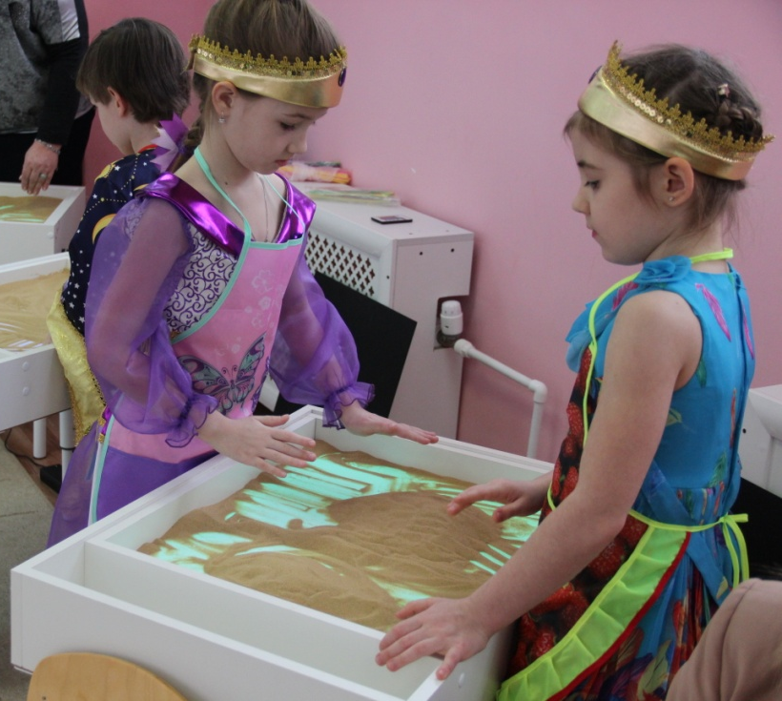
Десять таких «чудо-песочниц» администрация ДОУ приобрела накануне нового 2019 года! Антонина Николаевна Зуева, заведующий самого крупного дошкольного образовательного учреждения города, грамотный руководитель и успешный менеджер, знает, что важнейшим условием развития учреждения, поддержанием его конкурентоспособного имиджа, является своевременно созданное, безопасное, инновационное образовательное пространство. Новая познавательная среда, способствующая формированию творческого потенциала ребёнка дошкольного возраста, поддерживающая природные способности малыша, дающая возможность эффективного применения профессионального мастерства воспитывающих взрослых во взаимодействии с ребёнком – это основа счастливого проживания детьми своего дошкольного детства.
6 февраля 2019 года в МБДОУ № 29 г. Азова, в рамках реализации годового плана, состоялось методическое мероприятие: практическая консультация для педагогов ДОУ «Песочная терапия в развитии ребёнка дошкольного возраста» под названием: «Мир ребёнка в каждой песчинке». Целью данной работы стало создание условий поддержания психического здоровья, развития познавательных процессов, творческой самореализации, формирования гуманного, искреннего отношения к людям и всему живому детей дошкольного возраста через использование инновационного метода песочной терапии.
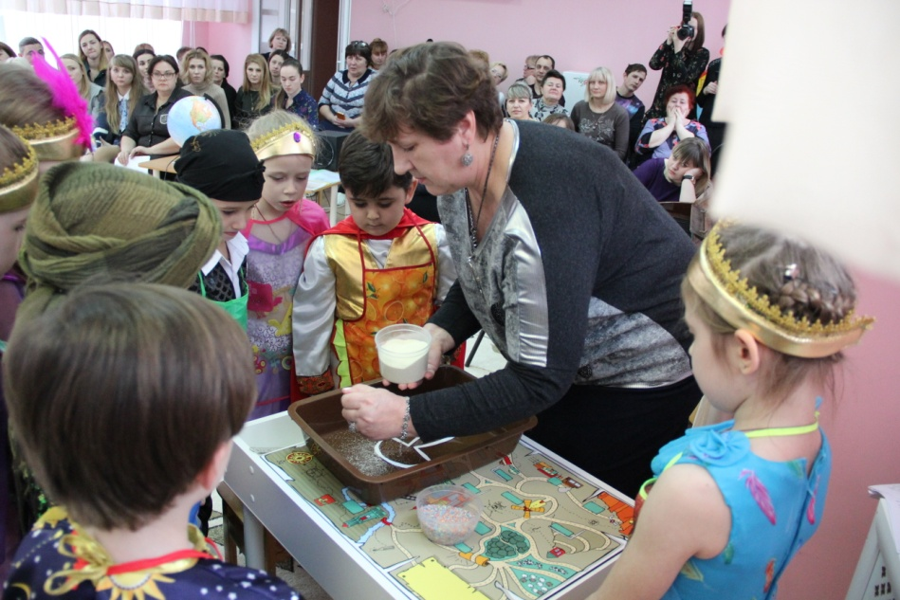
Карл Густав Юнг, основатель песочной терапии, писал: «Часто руки знают, как распутать то, над чем тщетно бьётся разум». Формирование ручной умелости, тонких движений кисти руки, укрепление мышечной силы детской руки, развитие мелкой моторики, повышение тактильной чувствительности ребёнка в предшкольный период – важная задача ДОУ и семьи на данном этапе жизни детей – дошкольников. Эти навыки формируют высшие психические функции человека, активизируют работу двух полушарий головного мозга (межполушарное взаимодействие структур мозга), способствуют развитию творческого воображения и логического мышления. В песочнице мощно развивается тактильная чувствительность как основа «ручного интеллекта». Совершенствуется предметно-игровая деятельность, что в дальнейшем способствует развитию сюжетно-ролевой игры и коммуникативных навыков ребенка.
Песок, как и вода, способен «заземлять» отрицательную энергию, что особенно актуально в работе с современными детьми.
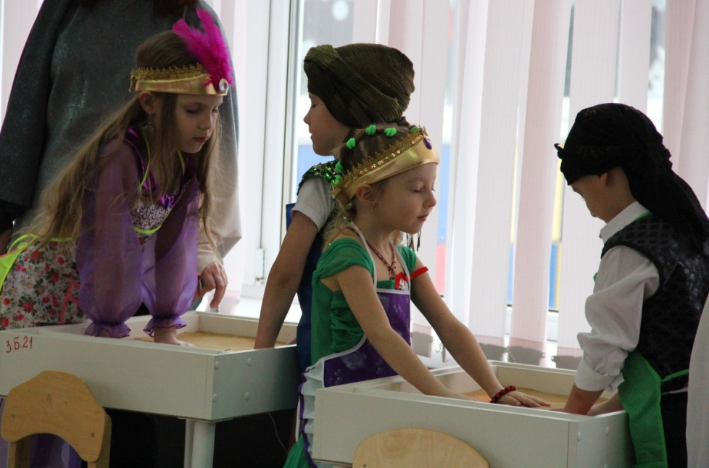
Песочная терапия – это один из методов психотерапии. Это способ общения с миром и самим собой; способ снятия внутреннего напряжения, воплощения его на бессознательно-символическом уровне, повышающий уверенность человека в себе и открывающий новые пути его развития. Песочная терапия дает возможность прикоснуться к глубинному, подлинному Я, восстановить свою психическую целостность, свой уникальный образ. Игра с песком как способ развития и самотерапии ребенка известен с древних времен. Податливость песка будит желание создать из него миниатюрную картину мира. Человек выступает в песочнице как созидатель — один жизненный сюжет меняет другой, следуя законам бытия: все приходит и все уходит, нет ничего такого, что было бы непоправимо разрушено, просто старое превращается в нечто иное, новое. При многократном переживании этого ощущения человек достигает состояния душевного равновесия.
Игра с песком — это естественная и доступная для каждого ребенка форма деятельности. Ребенок часто словами не может выразить свои переживания, страхи, и тут ему на помощь приходят игры с песком. Проигрывая взволновавшие его ситуации с помощью игрушечных фигурок, создавая картину собственного мира из песка, ребенок освобождается от напряжения. Наблюдения психологов показывают, что именно первые совместные игры детей в песочнице могут наглядно показать родителям особенности поведения и развития их детей. Если родители видят, что ребенок становится излишне агрессивным или робким в общении со сверстниками — это может стать поводом для размышлений о системе воспитания.
Перенос традиционных педагогических занятий в песочницу дает больший воспитательный и образовательный эффект, нежели стандартные формы обучения. А самое главное — ребёнок приобретает бесценный опыт символического разрешения множества жизненных ситуаций, ведь в настоящей сказке все заканчивается хорошо! Вот и наши дети, воспитанники групп компенсирующей направленности (Мурадов Исмаил, Быкова Ксюша, Иванова Соня, Тищенко Платон, Горелышев Денис, Костюк Соломия, Шмидюк Ксюша, Китиченко Вика и Гончаров Егор), недавно побывали в волшебной восточной сказке «Сказки Шахеризады 1001-й ночи…».
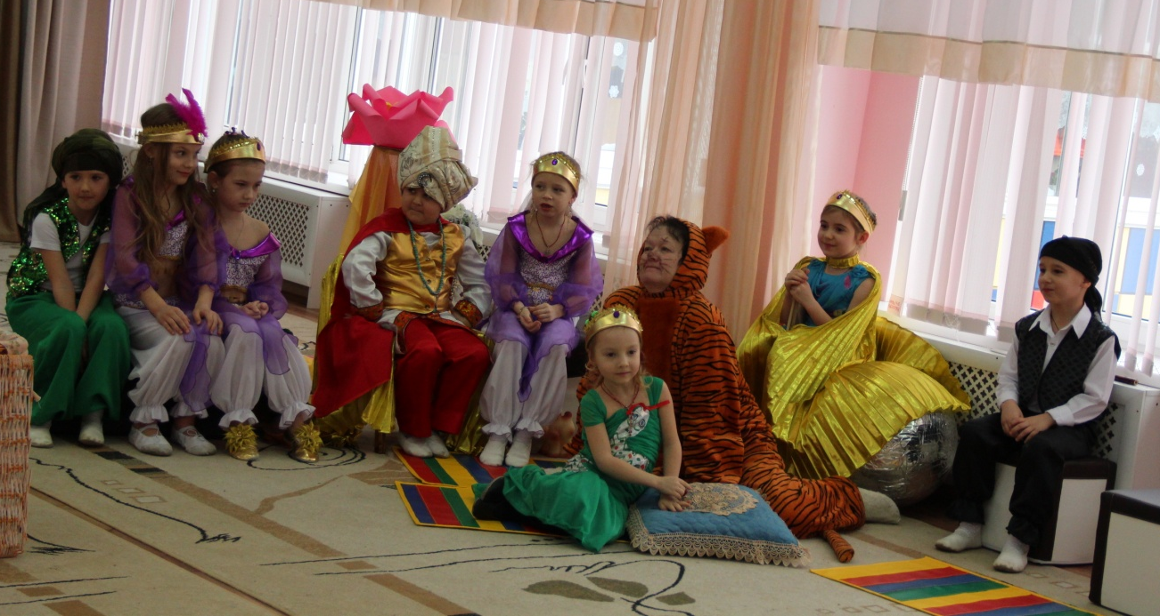
А помогли детям отправиться в «настоящее» путешествие по Песочной стране их родители: они готовили для своих малышей костюмы сказочных героев (султана Исмаила, справедливого и сурового правителя своей восточной страны, его подданных: принцесс Будур и Жасмин, Алладина и Синдбада, Факира и принцессы Змейки, прекрасной птицы Павлин, доброго Волшебника и, конечно, знаменитой Сказочницы Шахеризады); собирали дидактические коробочки с «детским золотом» (камешками, ракушками, бусинами, маленькими игрушками), поддерживали своим присутствием во время «работы» за песочными столами.
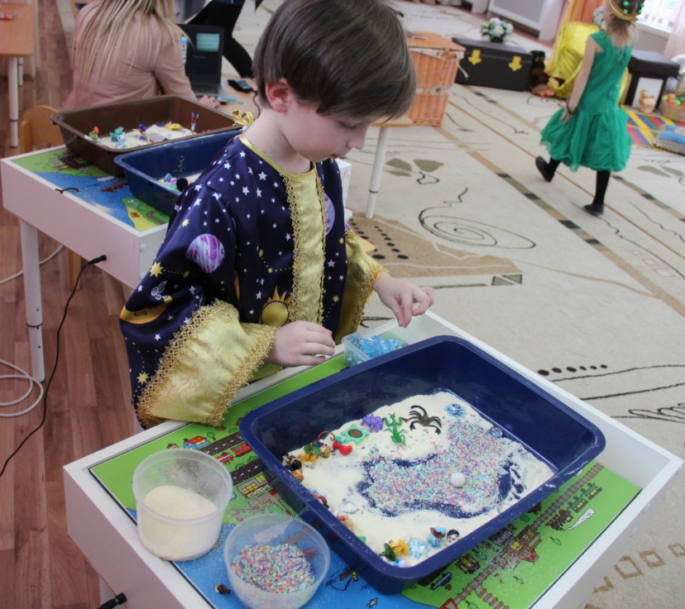
Воспитатели Гончарова Е.П., Быкова Н.А., Мурадова О.Б., Иванова И.Н., Леонова В.С., музыкальные руководители Кравцова А.В., Богданова Т.В., Методическая служба ДОУ (старшие воспитатели Теренина С.Н., Шипулина В.С.) приняли самое активное участие в реализации задач практического внедрения песочной терапии в образовательный процесс детского сада. Дети учились «работать» с кварцевым песком, «рисовать» крупами (манкой, крашеным рисом), проявляя настоящее индивидуальное творчество в этом новом виде искусства называемом Sand-art, т.е.«искусство песка».
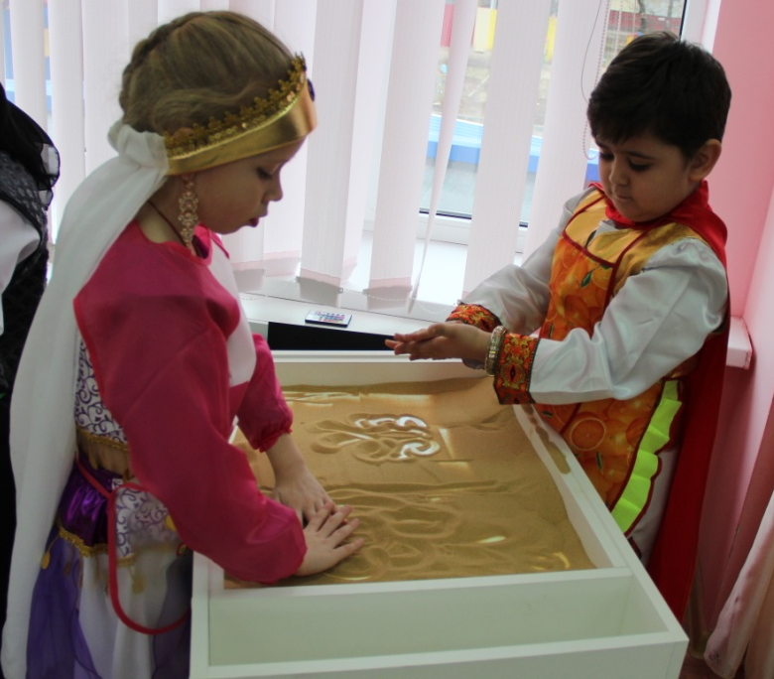
Педагогический коллектив МБДОУ № 29 г. Азова намерен и дальше использовать в своей педагогической практике новые, эффективные технологии обучения и воспитания детей дошкольного возраста, используя современное дидактическое оборудование в целях творческого роста каждого нашего воспитанника.

Материал подготовил педагог-психолог МБДОУ № 29 г. Азова В.В. Колпаченко

